BÁO CÁO TIẾN ĐỘ DỰ ÁN – WEEK 1
Đề tài: Sao lưu tập trung cho EC2, RDS, DynamoDB, EFS bằng AWS Backup
Sinh viên thực hiện: Lư Nhật Trường
Mã số sinh viên: 22110257
Môi trường thực hiện: AWS Academy Learner Lab
Khu vực AWS: US East (N. Virginia) – us-east-1
1. Mục tiêu công việc
Trong giai đoạn đầu của dự án, mục tiêu chính là tìm hiểu các dịch vụ AWS có liên quan đến giải pháp sao lưu tập trung, khảo sát môi trường AWS Academy Learner Lab và xác định trạng thái ban đầu của các tài nguyên cần sử dụng.
Bên cạnh đó, tiến hành xây dựng sơ đồ kiến trúc tổng quan nhằm xác định mối liên hệ giữa AWS Backup và các dịch vụ EC2, RDS, DynamoDB, EFS, KMS. Đây là cơ sở để chuẩn bị cho quá trình triển khai, cấu hình chính sách sao lưu và kiểm thử khôi phục dữ liệu ở các giai đoạn tiếp theo.

2. Nội dung công việc đã thực hiện
2.1. Khảo sát và lựa chọn các dịch vụ AWS
Đã truy cập và khảo sát giao diện của các dịch vụ AWS có liên quan đến đề tài, bao gồm AWS Backup, IAM, EC2, RDS, DynamoDB, EFS, KMS, VPC, S3 và CloudWatch.
Các dịch vụ được lựa chọn dựa trên vai trò trong giải pháp sao lưu tập trung:
- Amazon EC2: Đại diện cho tài nguyên máy chủ ảo, cần được sao lưu để bảo vệ hệ điều hành, dữ liệu và trạng thái máy chủ.
- Amazon RDS: Đại diện cho cơ sở dữ liệu quan hệ, cần có phương án sao lưu nhằm bảo vệ dữ liệu và hỗ trợ khôi phục khi xảy ra sự cố.
- Amazon DynamoDB: Đại diện cho cơ sở dữ liệu NoSQL, giúp mở rộng phạm vi kiểm thử sao lưu sang một loại cơ sở dữ liệu khác.
- Amazon EFS: Đại diện cho hệ thống tệp dùng chung, cần được bảo vệ để tránh mất mát dữ liệu dạng tệp.
- AWS KMS: Hỗ trợ quản lý khóa mã hóa, góp phần bảo vệ dữ liệu trong quá trình lưu trữ bản sao lưu.
- AWS Backup: Đóng vai trò trung tâm trong việc quản lý Backup Vault, Backup Plan và hoạt động sao lưu của các dịch vụ được hỗ trợ.
- IAM: Quản lý quyền truy cập và vai trò dịch vụ cần thiết cho quá trình thực hiện sao lưu.
Việc lựa chọn EC2, RDS, DynamoDB và EFS nhằm kiểm tra khả năng quản lý sao lưu tập trung đối với nhiều loại tài nguyên khác nhau, thay vì chỉ tập trung vào một loại dịch vụ.
Quá trình khảo sát đã được ghi nhận bằng bộ 12 ảnh màn hình và lưu trong thư mục Screenshots của Week 1.
2.2. Kiểm tra quyền truy cập và IAM Role
Tiến hành kiểm tra khả năng truy cập AWS Backup và khảo sát IAM Role có tên LabRole trong môi trường AWS Academy Learner Lab.
Qua quá trình kiểm tra, xác định được LabRole hiện có trong môi trường học tập. Tuy nhiên, một số chức năng của IAM Access Analyzer bị giới hạn quyền truy cập. Hạn chế này được ghi nhận để tiếp tục kiểm tra các quyền cần thiết trong quá trình triển khai dự án.
2.3. Kiểm tra trạng thái AWS Backup
Tiến hành kiểm tra các khu vực chức năng chính của AWS Backup, bao gồm Backup Vaults, Backup Plans và Protected Resources.
Kết quả khảo sát cho thấy Default Vault đã tồn tại trong hệ thống. Tuy nhiên, chưa có Backup Plan nào được cấu hình và danh sách Protected Resources hiện chưa có tài nguyên được bảo vệ.
Đây là trạng thái ban đầu của môi trường trước khi tiến hành cấu hình chính sách sao lưu.
2.4. Khảo sát các tài nguyên cần sao lưu
Kiểm tra danh sách tài nguyên trên các dịch vụ EC2, RDS, DynamoDB và EFS.
Kết quả cho thấy môi trường hiện chưa có EC2 Instance, RDS Database, DynamoDB Table và EFS File System được tạo. Vì vậy, các tài nguyên này sẽ cần được xem xét và triển khai trong giai đoạn tiếp theo, tùy thuộc vào quyền được cấp trong Learner Lab.
2.5. Thiết kế sơ đồ kiến trúc tổng quan
Tiến hành xây dựng sơ đồ kiến trúc tổng quan cho giải pháp sao lưu tập trung bằng AWS Backup.
Sơ đồ thể hiện AWS Backup là dịch vụ trung tâm quản lý hoạt động sao lưu đối với các nhóm tài nguyên EC2, RDS, DynamoDB và EFS. KMS được đưa vào kiến trúc để thể hiện vai trò liên quan đến mã hóa dữ liệu sao lưu.
Sơ đồ được thiết kế bằng Draw.io và xuất thành định dạng PNG để thuận tiện cho việc chỉnh sửa, trình bày và sử dụng trong báo cáo.
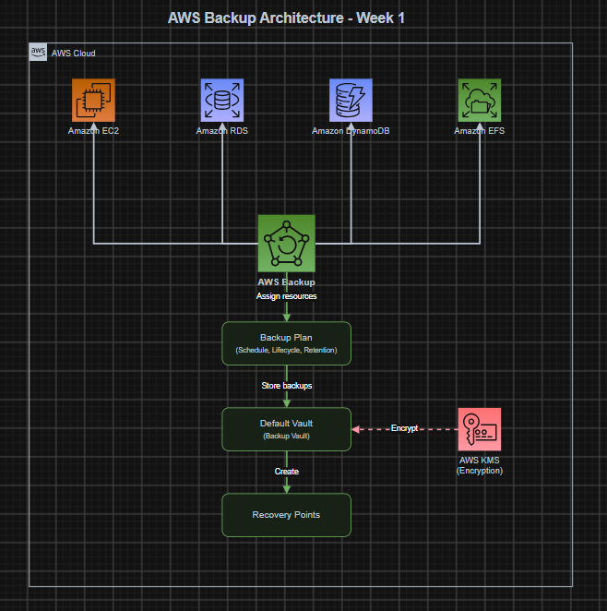

Hình 1. Sơ đồ kiến trúc tổng quan giải pháp sao lưu tập trung bằng AWS Backup.

3. Kết quả đạt được
Sau giai đoạn khảo sát ban đầu, dự án đạt được các kết quả sau:
- Hoàn thành khảo sát giao diện 10 dịch vụ AWS có liên quan đến đề tài và lưu bộ ảnh minh chứng.
- Xác định được LabRole hiện có trong môi trường AWS Academy Learner Lab.
- Kiểm tra được trạng thái ban đầu của AWS Backup: Default Vault đã tồn tại, chưa có Backup Plan và Protected Resources.
- Xác nhận các dịch vụ EC2, RDS, DynamoDB và EFS hiện chưa có tài nguyên được tạo.
- Xác định được vai trò cơ bản của các dịch vụ được lựa chọn trong kiến trúc sao lưu tập trung.
- Hoàn thành sơ đồ kiến trúc tổng quan bằng Draw.io và xuất ảnh PNG.
Lưu ý: Trong giai đoạn này, dự án mới hoàn thành các công việc khảo sát và thiết kế ban đầu, chưa triển khai tài nguyên thực tế và chưa thực hiện sao lưu hoặc khôi phục dữ liệu.

4. Khó khăn và hạn chế
Trong quá trình thực hiện, dự án gặp một số hạn chế liên quan đến môi trường AWS Academy Learner Lab:
- Giới hạn quyền IAM: Môi trường học tập sử dụng IAM Role được cấp sẵn như LabRole. Sinh viên không được tự do tạo IAM User hoặc IAM Role mới, do đó cần kiểm tra các quyền hiện có trước khi triển khai từng dịch vụ.
- Giới hạn quyền truy cập dịch vụ: Một số chức năng như IAM Access Analyzer bị từ chối truy cập. Điều này gây khó khăn trong việc kiểm tra đầy đủ cấu hình quyền và cần được ghi nhận để lựa chọn phương án triển khai phù hợp.
- Giới hạn khu vực triển khai: Dự án cần sử dụng các Region được cho phép trong Learner Lab, cụ thể là us-east-1 hoặc us-west-2, nhằm tránh lựa chọn khu vực không được hỗ trợ.
- Giới hạn tài nguyên và chi phí: Việc tạo EC2, RDS, EFS và các tài nguyên liên quan có thể phát sinh chi phí. Vì vậy, cần lựa chọn cấu hình phù hợp với giới hạn của môi trường học tập, theo dõi mức sử dụng và tránh duy trì tài nguyên không cần thiết.
- Yêu cầu quản lý tài nguyên sau mỗi phiên: Các tài nguyên có phát sinh chi phí cần được kiểm tra và dừng hoặc xóa sau khi hoàn thành phiên thực hành nếu không còn sử dụng. Đối với dữ liệu sao lưu, cần kiểm tra riêng các Recovery Point vì chúng vẫn có thể phát sinh chi phí lưu trữ ngay cả khi tài nguyên nguồn đã dừng hoặc bị xóa.
Các hạn chế trên cho thấy việc kiểm tra quyền truy cập, lựa chọn cấu hình và quản lý chi phí cần được thực hiện trước và trong quá trình triển khai, nhằm bảo đảm dự án phù hợp với điều kiện của AWS Academy Learner Lab.

5. Kế hoạch thực hiện tiếp theo
Trong giai đoạn tiếp theo, dự án dự kiến tập trung vào các công việc sau:
- Quản lý mã nguồn: Tạo Git repository để lưu trữ mã nguồn, sơ đồ kiến trúc, tài liệu cấu hình và các minh chứng trong quá trình thực hiện.
- Chuẩn bị hạ tầng: Tiến hành tạo và cấu hình VPC, Subnet cùng các thành phần mạng cần thiết nếu được cấp quyền. Đồng thời, xem xét tạo S3 Bucket để lưu trữ tài liệu hoặc dữ liệu hỗ trợ dự án khi cần thiết.
- Xây dựng kế hoạch gắn thẻ: Thống nhất quy ước gắn thẻ tài nguyên, dự kiến sử dụng hai thẻ chính là Project và Owner để thuận tiện cho việc nhận diện, quản lý và áp dụng chính sách sao lưu.
- Triển khai tài nguyên: Lựa chọn và tạo các tài nguyên EC2, RDS, DynamoDB và EFS phù hợp với giới hạn quyền và ngân sách của Learner Lab.
- Cấu hình AWS Backup: Tìm hiểu và cấu hình Backup Vault, Backup Plan, lịch sao lưu và thời gian lưu trữ bản sao lưu.
- Kiểm thử: Thực hiện kiểm tra hoạt động sao lưu và từng bước chuẩn bị cho quá trình khôi phục dữ liệu.
Các công việc triển khai sẽ được thực hiện theo từng bước, ưu tiên kiểm tra quyền truy cập và chi phí trước khi tạo tài nguyên.

6. Minh chứng công việc
Các minh chứng của Week 1 được lưu trong thư mục dự án:
- Screenshots: Chứa ảnh khảo sát giao diện các dịch vụ AWS.
- Architecture: Chứa sơ đồ kiến trúc định dạng Draw.io và PNG.
- Worklog: Chứa bảng ghi nhận thời gian và nội dung công việc đã thực hiện.
Các tệp minh chứng được quản lý và lưu trữ trong thư mục AWS-Backup-Project/Week-1/.

